# *Ejercicio práctico*

# Objetivo.

Medir la productividad del joven en cuanto a la habilidad de brindar soluciones a la temática que un usuario necesita por medio de la especialidad de programación que ha elegido, aplicando conocimientos específicos de base de datos, programación y lógica.

# Ejercicio.

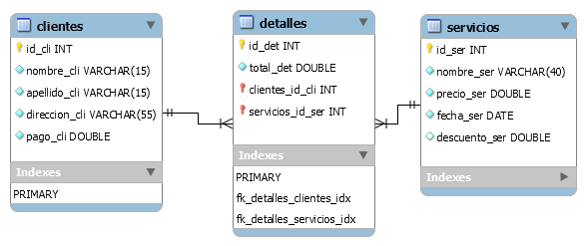

# Instrucciones

Para el desarrollo del ejercicio propuesto se debe realizar lo siguiente:

1. El ejercicio es individual.
2. Cree la base de datos en MySQL. Cree un procedimiento almacenado que se llame sp_insCliente para ingresar un registro en la tabla cliente. Cree también dos trigger’s uno que sirva para que al ingresar en la tabla detalle asigne el precio menos el descuento que está en la tabla servicios para ese detalle y el otro trigger que funcione para cuando se inserta un detalle acumule el pago que el cliente realizara.
3. Implemente el mantenimiento del diagrama brindado en la especialidad que usted eligio (JAVA/PHP), utilice framework o la arquitectura MVC según estime conveniente.